ПРИЛОЖЕНИЕ 1.
«Большие и маленькие кубики»
Цель: обучать умению сравнивать предметы по величине методом зрительного соотнесения; сортировать предметы двух резко отличающихся по размеру; учить понимать и использовать в речи понятия: большой, маленький, такой же, одинаковые по величине.
Материалы: разноцветные кубики, резко различающиеся по размеру, большое и маленькое ведерки.
Ход игры: перед началом занятия положите большие и маленькие кубики в соответствующие по размеру ведерки.
Покажите малышам ведро с большими кубиками, предложите достать их и поиграть с ними: «Какое большое ведро. А в ведре лежат большие кубики – вот такие».
Затем покажите маленькое ведро, пусть они достанут маленькие кубики и поиграют с ними: «А вот маленькое ведро. В нем лежат маленькие кубики. Сравните маленький кубик, с большим. Поставьте их рядом». Когда дети поиграют с кубиками, предложите сложить их обратно в ведерки соответствующей величины. Раздайте малышам по одному или по два (большой и маленький) кубика и попросите положить их в нужное ведро.
Подобную игру можно организовать и с другими игрушками: большим и маленьким грузовиком, большими и маленькими брусками, шариками и т. п.
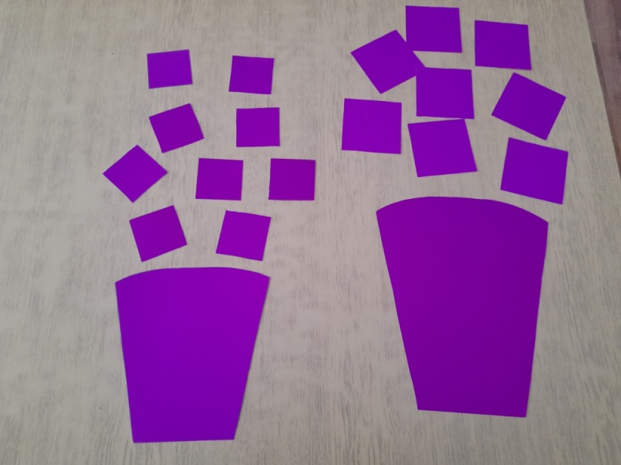

«Игры-моталочки»
Я думаю, все вы прекрасно понимаете, что полезно постоянно учить малыша новым навыкам, новым движениям ручек и пальчиков. Это благотворно влияет на формирование речи ребенка, да и на развитие в целом.
Следующая игра как раз призвана научить малыша еще лучше координировать движения обеих рук.
Во время такой игры ребенок учится обматывать веревку или ленту вокруг палки или клубка. Вообще говоря, наматывать на палочку существенно легче, поэтому начинать лучше именно с нее. Подойдет барабанная палочка, карандаш или даже палка с улицы. К ней нужно привязать небольшой кусок веревочки, толстой пряжи или ленты.
Для того, чтобы повысить интерес ребенка к игре на конце ленты можно закрепить небольшую мягкую игрушку. При каждом новом витке игрушка будет подползать все ближе и ближе к малышу. Это будет очень увлекательно!
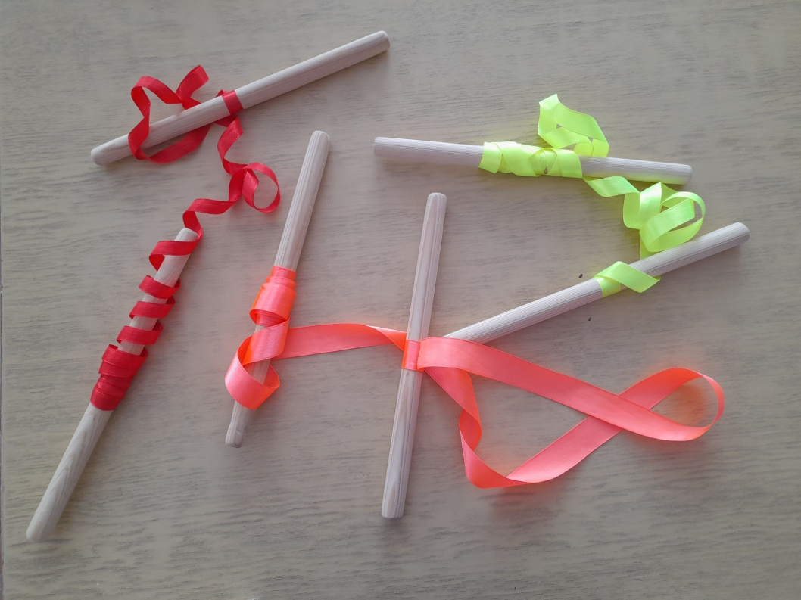

«Собери букет в вазу»
Цель: развитие сенсорных способностей у детей раннего возраста.
Задачи: • учить находить и правильно называть основные цвета
• развивать речевую активность, внимание, мелкую моторику рук воспитывать усидчивость, целеустремленность, доброжелательное отношение к сверстникам.
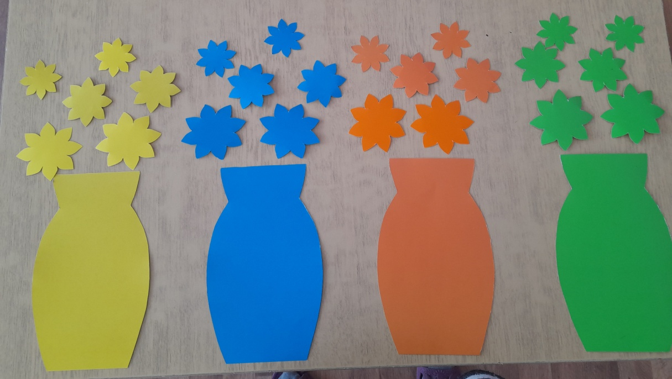
«Подбери ленточки к шарикам»
Предлагаю игру, сделанную из цветного картона. Из цветного картона вырезают шарики разного цвета и «ленточки» такого же цвета, как и шарики.
Цель: Закреплять представления детей об основных цветах.
Задачи: способствовать формированию у детей цветовых представлений. Обучать соотносить цвета разнородных предметов. Развивать у детей память, мышление.
Оборудование: карточки с изображениями ниток разного цвета, плоскостные шары тех же цветов.
Руководство: Показываю детям листик, на котором приклеены разноцветные нитки и говорю: «Сегодня мы с вами поиграем в воздушные шарики. У каждого из вас на столе лежит листочек. Посмотрите на него и скажите, что вы на нём видите? Правильно, разноцветные ниточки. К каждой ниточке нужно подобрать воздушный шарик такого же цвета и «привязать» его к ней. К красной нитке «привязать» красный шарик, к синей ленте - «привязать» синий шарик, к жёлтой - жёлтый и так подобрать и «привязать» все шарики. Посмотрите, как это делается. Прикладываю к нескольким ниткам воздушные шарики соответствующих цветов. Объясняю детям, что эти шарики подобраны правильно и их можно «привязать» к ниткам. Затем это задание дети выполняют самостоятельно. Если дети затрудняются правильно его выполнять, вначале сама подбираю и «привязываю» по два шарика на их полоске, а остальные предлагаю найти и «привязать» самостоятельно.
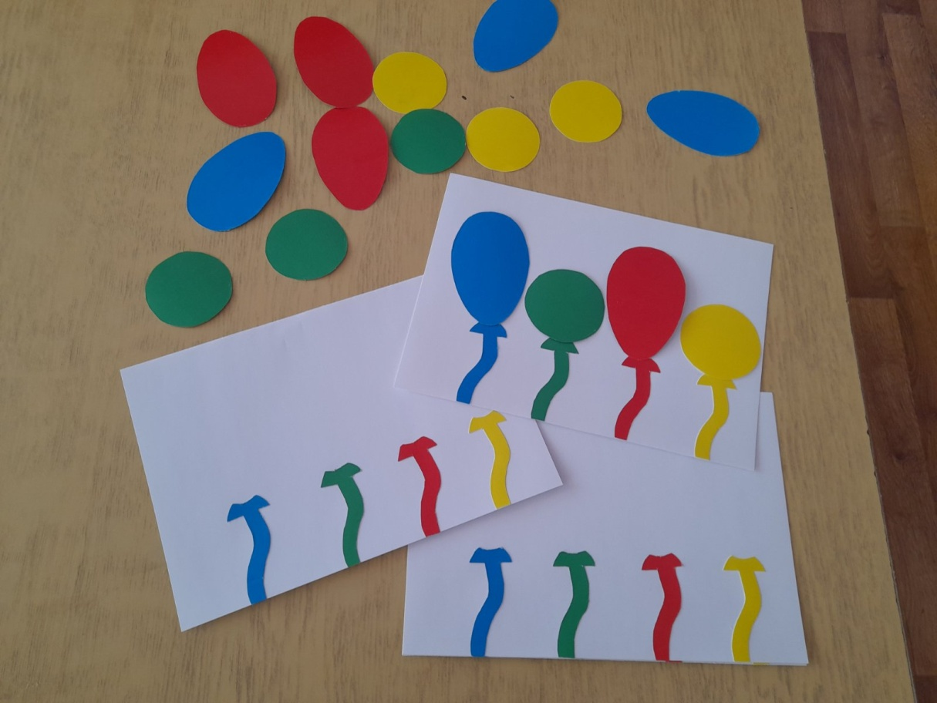

«Найди прищепки такого же цвета»
Предлагаю эту игру из цветного картона и цветных прищепок. Вырезаю из цветного картона разноцветные круги и подбираю прищепки такого же цвета. Цель: развивать сенсорное восприятие, закреплять у детей представление о цвете. Развивать мелкую моторику.
Оборудование: цветные круги и прищепки разных цветов.
Руководство: Показываю детям круги. Рассматриваем с детьми, какого цвета круги, какой формы. Предлагаю обвести пальцем круги (они круглые) К каждому кругу подбираем прищепки такого же цвета, если красный круг – красную прищепку, если жёлтый круг – жёлтую прищепку и т. д. Можно использовать заготовки-картинки (на следующем фото)

